REZULTATI PODUZETNIKA NA RAZINI KONTINENTALNE I JADRANSKE HRVATSKE U 2016. GODINI, S OSVRTOM NA RAZDOBLJE 2013.-2016. GODINA
Analiza poduzetnika Hrvatske u 2016. godini na razini NUTS-2, pokazala je da je u Kontinentalnoj Hrvatskoj sjedište imao 71 391 poduzetnik, a u Jadranskoj Hrvatskoj 43 092 poduzetnika.
Tablica 1. Statistička podjela Hrvatske na dvije regije NUTS-2 razine
KONTINENTALNA HRVATSKA |  | JADRANSKA HRVATSKA | 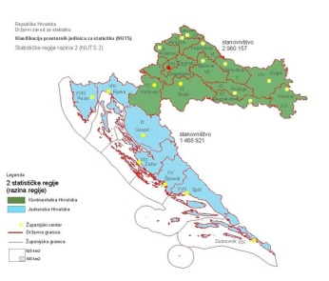
Grad Zagreb | Virovitičko-podravska | Primorsko-goranska
Zagrebačka županija | Požeško-slavonska | Ličko-senjska
Krapinsko-zagorska | Brodsko-posavska | Zadarska županija
Varaždinska | Osječko-baranjska | Šibensko-kninska
Koprivničko-križevačka | Vukovarsko-srijemska | Splitsko-dalmatinska
Međimurska | Karlovačka | Istarska županija
Bjelovarsko-bilogorska | Sisačko-moslavačka | Dubrovačko-neretvanska
Izvor: Državni zavod za statistiku, http://narodne-novine.nn.hr/clanci/sluzbeni/2012_08_96_2161.html
Od ukupnog broja poduzetnika Hrvatske, 62,4 % poduzetnika ima registrirano sjedište u Kontinentalnoj Hrvatskoj, a 37,6% poduzetnika u Jadranskoj Hrvatskoj. U odnosu na proteklu godinu u Kontinentalnoj i Jadranskoj Hrvatskoj je povećan broj zaposlenih za 5,1 %.
Grafikon 1. Broj poduzetnika i broj zaposlenih Kontinentalne i Jadranske Hrvatske u 2016. godini
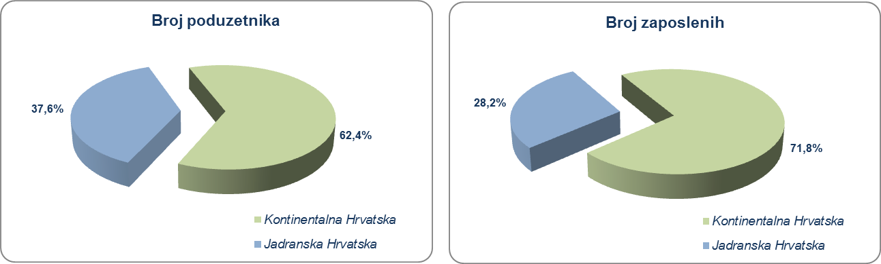
Izvor: Fina, Registar godišnjih financijskih izvještaja
Kod poduzetnika Kontinentalne Hrvatske bilo je 612 570 zaposlenih, koji su ostvarili 492,5 milijardi kuna ukupnih prihoda, 467,2 milijarde ukupnih rashoda, 29,4 milijarde kuna dobiti razdoblja, 9,6 milijardi gubitka razdoblja, 19,7 milijardi neto dobiti, a obračuna je prosječna mjesečna neto plaća u iznosu od 5.239 kuna, što je 1,9 % više od plaće zaposlenih kod poduzetnika na razini RH (5.140 kn).
Kod poduzetnika Jadranske Hrvatske bilo je 240 540 zaposlenih, koji su ostvarili 140,6 milijardi kuna ukupnih prihoda, 134,9 milijardi ukupnih rashoda, 9,3 milijarde kuna dobiti razdoblja, 5,0 milijardi gubitka razdoblja, 4,3 milijardi neto dobiti, a obračunana je prosječna mjesečna neto plaća u iznosu od 4.889 kuna, što je 4,9 % manje od plaće zaposlenih kod poduzetnika na razini RH (5.140 kn).
Tablica 2. Osnovni financijski rezultati poduzetnika po regijama NUTS-2 razine u RH u 2016. g. (u mil. kn, plaće u kn)
Opis | Kontinentalna Hrvatska |  | Jadranska Hrvatska |  | Ukupno RH
Opis | 2016. | indeks | 2016. | indeks | 2016. | indeks
Broj poduzetnika | 71.391 |  | 43.092 |  | 114.483
Broj zaposlenih | 612.570 | 105,1 | 240.540 | 105,1 | 853.110 | 105,1
Ukupni prihodi | 492.484 | 104,9 | 140.626 | 105,9 | 633.109 | 105,1
Ukupni rashodi | 467.161 | 103,1 | 134.903 | 106,6 | 602.064 | 103,9
Dobit razdoblja | 29.363 | 119,8 | 9.333 | 94,2 | 38.696 | 112,4
Gubitak razdoblja | 9.637 | 82,2 | 5.024 | 94,6 | 14.661 | 86,1
Neto dobit/neto gubitak | 19.726 | 154,3 | 4.309 | 93,7 | 24.035 | 138,3
Prosječna mjesečna neto plaća | 5.239 | 101,5 | 4.889 | 102,7 | 5.140 | 101,8
Izvor: Fina, Registar godišnjih financijskih izvještaja
Broj poduzetnika na 1000 radno sposobnih stanovnika u Jadranskoj Hrvatskoj bio je 36,2, dok je na razini Kontinentalne Hrvatske on manji, na 1000 radno sposobnih stanovnika bilo je 29,7 poduzetnika. Obrnuta je situacija u odnosu na broj zaposlenih na 1000 radno sposobnih stanovnika koji je bio veći kod poduzetnika Kontinentalne Hrvatske (254,9), a manji kod poduzetnika Jadranske Hrvatske (201,8).
Tablica 3. Kontinentalna i Jadranska Hrvatska, broj poduzetnika, broj zaposlenih i udio poduzetnika i zaposlenih na 1000 radno sposobnih stanovnika
NUTS-2  razine u RH | Broj poduzetnika | Broj zaposlenih kod poduzetnika | Broj radno sposobnih stanovnika¹ | Broj poduzetnika na  1000 radno sposobnih stanovnika | Broj zaposlenih na 1000 radno sposobnih stanovnika
Kontinentalna HR | 71 391 | 612.570 | 2.403.000 | 29,7 poduzetnika | 254,9 zaposlenih kod poduzet.
Jadranska HR | 43 092 | 240.540 | 1.192.000 | 36,2 poduzetnika | 201,8 zaposlenih kod poduzet.
Izvor: Financijska agencija
Poduzetnici Kontinentalne Hrvatske, njih 71 391, zapošljavali su 71,8 % zaposlenih, ostvarili su 77,8 % ukupnih prihoda, 77,6 % ukupnih rashoda, 75,9 % dobiti razdoblja, 65,7 % gubitka razdoblja te 82,1 % neto dobiti svih poduzetnika Hrvatske. Ukupno 43 092 poduzetnika Jadranske Hrvatske zapošljavalo je 28,2 % zaposlenih, ostvarili su 22,2 % ukupnih prihoda, 22,4 % ukupnih rashoda, 24,1 % dobiti razdoblja, 34,3 % gubitka razdoblja i 17,9 % neto dobiti svih poduzetnika Hrvatske.
Na rast dobiti poduzetnika u Kontinentalnoj Hrvatskoj utjecali su poslovni rezultati 49 541 dobitaša, a među njima izdvajaju se sljedeća društva: HRVATSKA ELEKTROPRIVREDA d.d., Hrvatski Telekom d.d. HEP - Operator distribucijskog sustava d.o.o. INA d.d. AUTOCESTA RIJEKA - ZAGREB d.d., PLIVA HRVATSKA d.o.o.
Tablica 4. Osnovni financijski pokazatelji poslovanja poduzetnika Kontinentalne i Jadranske Hrvatske u 2016. g.
Pokazatelji | Kontinentalna Hrvatska | Jadranska Hrvatska
Broj zaposlenih po poduzetniku | 9 | 6
Produktivnost rada (prihod po zaposlenom u kn) | 803.963 | 584.626
Produktivnost rada (dobit / gubitak razdoblja po zaposlenom u kn) | 32.203 | 17.914
Ekonomičnost ukupnog poslovanja | 105,4 | 104,2
Izvor: Fina, Registar godišnjih financijskih izvještaja
Prema odabranim financijskim pokazateljima u 2016. godini u odnosu na 2015. godinu, za poduzetnike Kontinentalne Hrvatske 2016. godina bila je povoljnija od prethodne godine jer je povećana produktivnost rada mjerena dobiti po zaposlenom odnosno ostvareno je povećanje neto dobiti od 54,3 %. Također je povećana ekonomičnost ukupnog poslovanja pa je na 100 kuna ukupnih rashoda u 2016. godini ostvareno 105,4 kuna prihoda prema 103,6 kuna prihoda u 2015. godini. Poduzetnici Jadranske Hrvatske smanjili su dobit razdoblja u odnosu na prethodnu godinu za 5,8 %, i smanjili gubitak razdoblja za 5,4 % te je ostvarena neto dobit koja je za 6,3 % manja od neto dobiti u 2015. godini.
Prerađivačka industrija, trgovina, građevinarstvo i stručne, znanstvene i tehničke djelatnosti u 2016. godini imale su najveći broj poduzetnika, kako u Kontinentalnoj tako i u Jadranskoj Hrvatskoj, a u Jadranskoj Hrvatskoj tim djelatnostima pridružuju se i poduzetnici djelatnosti pružanja smještaja te pripreme i usluživanja hrane. Usporedba poduzetnika Kontinentalne i Jadranske Hrvatske u 2016. godini prema veličinama, pokazala je da su, očekivano, mikro poduzetnici najbrojniji u obje regije. Kod poduzetnika Jadranske Hrvatske najviše zaposlenih bilo je kod mikro poduzetnika, dok je kod poduzetnika Kontinentalne Hrvatske najveći broj zaposlenih bio kod velikih poduzetnika.
Tablica 5. Usporedba broja poduzetnika, zaposlenih i osnovnih financijskih rezultata poduzetnika na NUTS-2 razini, u razdoblju od 2013. do 2016. godine (u mil. kn, plaće u kn)
Izvor: Fina, Registar godišnjih financijskih izvještaja
Usporedba podataka na razini Kontinentalne i Jadranske Hrvatske kroz razdoblje od 2013. do 2016. godine, vidno je da je broj poduzetnika više porastao u Kontinentalnoj Hrvatskoj (15,2 %), ukupni rashodi su smanjeni za 3,1 %, dobit razdoblja je povećana za 30,5 %, a gubitak razdoblja smanjen za 52,3 % dok je najveći rast ostvaren u neto dobiti, koja je kod poduzetnika Kontinentalne Hrvatske porasla za 753,2 %.
Kod poduzetnika Jadranske Hrvatske u promatranom je razdoblju ostvaren veći rast zaposlenih u odnosu na Kontinentalnu Hrvatsku (5,9 %), ukupni prihodi su rasli za 12,4 %, a prosječna mjesečna neto plaća porasla je za 10,4 %.
Svi podaci prikupljeni su i obrađeni prema sjedištu poduzetnika iako se poslovanje određenog broja poduzetnika odvija i na drugim područjima izvan njihova sjedišta. Bez obzira na ovo ograničenje, prezentirani podaci daju dobar pregled poslovanja poduzetnika sa područja općina sa najvećim brojem stanovnika u RH prema popisu provedenom 2011. godine.

Više o rezultatima poslovanja poduzetnika po područjima djelatnosti i po drugim kriterijima, prezentirano je u standardnim analizama rezultata poslovanja poduzetnika RH i po županijama u 2016. godini koje se mogu naručiti slanjem poruke na adresu analize@fina.hr
ojedinačni podaci o rezultatima poslovanja poduzetnika dostupni su besplatno na RGFI – javna objava i na Transparentno.hr

Korištenje nove klasifikacije za potrebe Kohezijske politike započelo je nakon stupanja Hrvatske u članstvo EU, tj. od 1.7.2013. g.
Pojam regije odnosi se na tzv. NUTS 2 razinu, tj. prostornu cjelinu koja obuhvaća između 800 tisuća i 3 milijuna stanovnika.

